RIWAYAT HIDUP

Eros Rosidah, lahir di Sumedang pada tanggal 20 Februari 1992 dari pasangan suami istri yang bernama Niah Usman dan Acih. Penulis merupakan anak ke 4 dari 4 bersaudara. Alamat penulis berada di Dusun Babakan Bandung Rt.02/Rw.01 Desa Situraja Utara Kecamatan Situraja Kabupaten Sumedang.
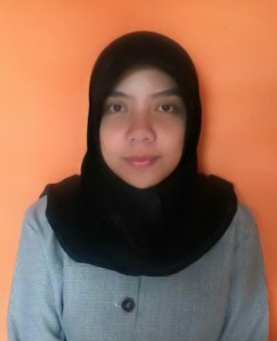
Pendidikan formal yang telah ditempuh dimulai dari TK PGRI, SDN Babakan Bandung, SMPN 1 Situraja, SMAN 1 Tanjungsari dan pada tahun 2010 penulis melanjutkan pendidikan di Universitas Pasundan Bandung mengambil program studi Pendidikan Guru Sekolah Dasar (PGSD).

